2011年湖南省长沙市中考物理试题
一、选择题（本大题共包括12个小题，每小题3分，共36分。每小题只有一个选项符合题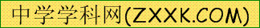意。请将符合题意的选项用2B铅笔填涂在答题卡相应位置）

16.下列短语成语涉及到的知识与光的直线传播无关的是 （ ）[来源:学科网ZXXK]
A.立竿见影 B.鱼翔浅底 C.三点一线 D.一叶障目
17.我国自主研发的“中华牌”月球车将在2013年送上月球，该月球车装有6个车轮，其车轮上刻有螺旋花纹的目的是 （ ）
A.减小摩擦 B.增大摩擦
C.增大压力 D.减小压力
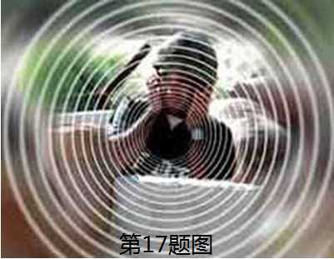
18.2011年5月10日出版的《解放军报》刊发题为《亚丁湾，记者体验护航“十八般兵器”》的报道称，中国海军第五批护航编队的护航舰艇上，出现了一种神秘的声波武器—“金嗓子”对索马里海盗构成了有效威慑。若要阻挡这一武器的袭击，可以用薄薄的一层 （ ）
A.半导体网
B.磁性物质网
C.真空网
D.金属物质网
19.如图所示是一种声光报警电路，各原件均能正常工作。下列现象描述正确的是 （ ）
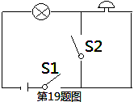
A.只闭合S2时，铃响灯不亮
B.只闭合S1时，灯亮铃不响
C.同时闭合S1、S2，铃响灯不亮
D.同时闭合S1、S2,灯亮铃不响
20.以下做法中，符合安全用电原则的是 （ ）
A.保险丝熔断后，用铜丝来代替 B.趁停电时来检修电路而不需要关闭总闸
C.将家用电器的金属外壳接地 D.将电吹风放在浴缸旁，以便洗完后马上吹干头发
21.目前，很多汽车的驾驶室里装有一个叫GPS（全球卫星定位系统）接收器的装置，GPS接收器通过接受卫星发射的信号，实现对车辆的精确定位并导航，卫星向GPS接收器传送信息依靠的是（ ）
A.红外线 B.紫外线 C.电磁波 D.激光
22.下列试验中没有用到控制变量法的是 （ ）
A.探究杠杆的平衡条件 B.探究电磁铁的磁性强弱与什么因素有关
C.探究液体内部压强特点 D.探究导体的电流与它的电压、电阻的关系
23.下列说法正确的是 （ ）
A.放在磁场中的导体一定会受到磁场力的作用 B.发电机是把电能转化为机械能的装置
C.电动机是把电能转化为机械能的装置 D.电热水器是利用电流磁效应工作的
24.日本福岛第一核电站核泄漏事件后，湖南长沙三一重工股份有限公司向日本捐赠一台62米混凝土泵车，参与福岛核电站反应堆冷却作业，这台62米泵车在给高温机组注入海水进行降温时，机组上空腾起白雾。关于白雾，下列说法正确的是 （ ）
A.白雾是由于海水升华形成的 B.白雾是由于海水遇热汽化后形成的水蒸气
C.白雾是由于水蒸气遇冷液化而形成的 D.白雾是水蒸气凝华而成的
25.如图所示，一个质量为45kg的人，在10s内连续5次跳上每级高度为0.2m的台阶，则此人在这段时间内的功率是（g取10N/kg） （ ）
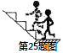
A.450W
B.45W
C.5W
D.4500W
26.纳米陶瓷作为高科技材料应用广泛，它具有耐磨、耐腐蚀、耐高温、防浸透、完全无磁性等特点。但它不可用于下列哪项技术中 （ ）
A.公交IC卡 B.纳米陶瓷刀 C.“嫦娥二号”外表涂层 D.装浓硫酸的容器
27.将一物块轻轻放入盛满水的大烧杯中，静止后有81g水从大烧杯中溢出；将其轻轻放入盛满酒精的大烧杯中，静止后有72g酒精从大烧杯中溢出。已知$ρ_{\text{酒精}}$=0.8×l0³kg/m³，则物块在水中的状态及物块的密度是 （ ）
A.悬浮 1.0×l0³kg/m³ B.漂浮0.92×l0³kg/m³ C.下沉1.2×l0³kg/m³ D.漂浮0.90×l0³kg/m³

二、填空题（本大题共5小题，11空，每空2分，共22分）

28.小红家有一焦距为50mm的照相机，她利用该相机做了如下实验：
（1）取下镜头，让太阳光正对镜头，可将太阳光会聚成一点，说明镜头相当于 。
（2）用该照相机镜头当作放大镜来观察地上的蚂蚁时，发现蚂蚁被放大了。此时镜头距蚂蚁的距离 （填“大于”、“等于”、“小于”）50mm。
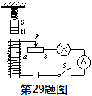
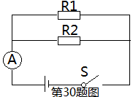
29.如图所示，在电磁铁的正上方用弹簧秤挂着一条形磁铁，当开关闭合后，电磁铁与条形磁铁的相互作用为 （填“吸引”或“排斥”）；当滑片P从b端向a端滑动过程中，弹簧的长度会变 （填“长”或“短”）。

30.如上右图所示，电源电压恒为4V，定值电阻R1=40 Ω，R2=20 Ω，则开关闭合后，电流表的示数是 A,通电5min，电路产生的热量是 J。

31.我市望城县丁字湾盛产麻石，小丽从加工厂取一小块样品带回学校测量其密度。
（1）用调节好的天平测量样品的质量，天平平衡时，如图甲所示，则所测样品的质量是 g。
（2）将样品放入装有60cm³水的量筒中，液面上升的位置如图乙所示，则该麻石样品的密度是 g/cm³。
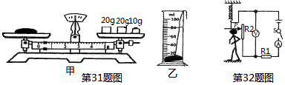

[来源:Z&xx&k.Com]

32.上右图为我市某中学物理兴趣小组设计的电子身高测量仪电路图，其中定值电阻R1=6 Ω，电源电压恒为4.5V，R2的规格为“15 Ω 0.5A”，电压表量程为0——0.6A，闭合S：
（1）当被测身高较矮时，电流表的示数 （选填“变大”、“变小”或“不变”）。
（2）当R2接入电路中的电阻为9 Ω时，电压表的示数是 V。
（3）为了保证电路中各元件安全工作，变阻器接入电路的阻值范围是 。

三、实验题（本大题共4小题，第33题6分，第34题4分，第35、36题每题6分，共22分）

33.以下是小彭同学在探究压力的作用效果时的部分图片。
（1）比较甲、乙两图可知 。
（2）小彭将质量分布均匀的物体B沿竖直方向切成大小不同的两块，如图丙所示，将左边部分移开后，发现剩余部分B‘对泡沫的压力作用效果没有变化，如图丁所示，这是因为压力的作用效果是由 和 共同决定的。
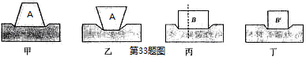

34.为了研究光的反射规律，小明进行了如图所示的实验。
（1）请在图中画出反射光线，并标出反射角的大小。
（2）若将纸板B向后折转一定的角度，则在纸板B上不能看到反射光，此现象表明 。
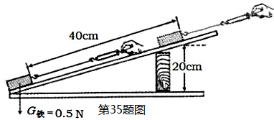
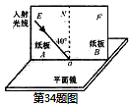

35.上右图是小明同学做“探究斜面的机械效率”的实验装置。
（1）请计算斜面坡度为60°时的机械效率。
（2）请你根据实验数据推导下列的结论：
斜面坡度 | 斜面粗糙程度 | 物重$G$（N） | 斜面高度$h$（m） | 沿斜面拉力$F$（N） | 斜面长$L$（m） | 有用功$W_{有}$（J） | 总功$W_{总}$（J） | 机械效率$η$（%）
30° | 粗糙 | 0.5 | 0.20 | 0.35 | 0.4 | 0.10 | 0.14 | 71.4
60° | 粗糙 | 0.5 | 0.28 | 0.45 | 0.4 | 0.14 | 0.18
结论1：沿粗糙程度相同的斜面向上匀速拉动同一物体时，斜面坡度越 ，拉力越小。
结论2：在粗糙程度相同的条件下，斜面坡度越大，机械效率越 。
（3）如果你是一位建筑设计师，需要设计一幢老年人俱乐部的大楼，受上述实验的启发，在设计楼梯时，您会把楼梯设计得较 （填“缓”或“陡”）。
36.小华同学用下列器材做“测量小灯泡正常发光时的电阻”实验，已知小灯泡的额定电压为2.5V。
（1）请你用笔画线代替导线在图甲中完成该实验的电路连接。
（2）开关闭合时，应将滑动变阻器滑片P置于端 。
（3）开关闭合后,小华发现，无论怎样移动滑片P，灯泡总是不亮且电压表、电流表均无示数。如果电路中只有一处故障，则不可能是 造成的。（答一种情况即可）
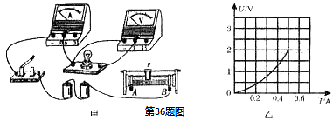
（4）故障排除后，小华将实验数据在坐标上描点连线如图乙所示，则小灯泡正常发光时，灯丝电阻为 Ω。

四、问答题（本大题共3小题，第37、38题每题6分，第39题8分，共20分）
37.阅读短文，回答问题：
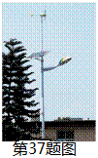
如图所示，在长沙湘江风光带等街道，耸立着一排排崭新的路灯。与众不同的是，它头顶小风扇，肩扛太阳能电池板，风扇在风中不停的转动，俨然一道亮丽的风景，我们把它称为“风光互补灯”。这是长沙市目前唯一不用消耗市电的绿色照明路灯工程。它不需要挖路面埋管铺设输电线路，无风有光时，通过太阳能电池板发电，有风无光时通过风力发电机发电，二者皆备时同时发电，并可日夜蓄能。以一杆传统的路灯和该新颖路灯对比，“风光互补路灯”10年大约可以省电10768度，节约标准煤4308kg，减少排放碳粉尘2929kg。问：
（1）小风扇的作用是什么？
（2）太阳能电池板工作时将能转化成能。
（3）这种风光互补路灯的优点有哪些？（答一点即可）
38.下表为某饮水机铭牌的部分参数，其内部简化电路如图所示，当S闭合，S1断开时，饮水机处于保温状态，当S、S1同时闭合时，饮水机处于加热状态，求：（c水=4.2×10³J/(kg·℃）
（1）饮水机保温状态下正常工作时的电流？
（2）饮水机保温50min消耗的电能？
（3）若不计热损耗，该饮水机将2L的水从30℃加热到90℃，需要多长时间？
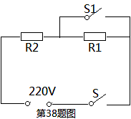
额定电压 | 220V
额定功率[来源:Zxxk.Com] | 加热 | 1000W[来源:Z&xx&k.Com]
额定功率[来源:Zxxk.Com] | 保温 | 44W
热水器的容量 | 2L

39.在长沙市地铁二号线建设工地，有一“塔吊”正在准备起吊一底面积为0.8m²、质量为2400kg的圆柱形重物；如图所示，A为塔吊的配重，OB为塔吊的起重臂，C为能在起重臂上移动的载重小车，载重小车下挂有滑轮组，OB=25m。当载重小车在B点时，能安全起吊重物的最大质量是1200kg。现在载重小车从距离O点为10m的载重臂上，准备起吊该圆柱形重物（不计挂钩、滑轮组和钢丝绳重及摩擦。g=10N/kg）问：
（1）起吊前，该重物对地面的压强为多大？
（2）起吊后，当重物匀速上升时，载重小车下每段钢丝绳的拉力为多大？
（3）如果将重物匀速提升20m，则拉力做功多少？
（4）塔吊将重物从起吊点提升20m后，载重小车最多能向B点方向再平移多少米，才能保证安全工作？
